Bedienungsanleitung zur Wordclock by Uniquelymade

Lieferumfang
Dieses Paket enthält folgende Artikel:
- Die Uhr
- Ein USB-C Kabel
- Ein 5V 2A USB Netzteil

Montage der Uhr an der Wand
Auf der Rückseite der Uhr befinden sich drei Öffnungen für Schrauben oder Nägel.
Die Uhr kann entweder an einem einzelnen Punkt mit der Mittleren Öffnung befestigt werden, oder an zwei Punkten mit den beiden äußeren Öffnungen.

Die Uhr mit Strom versorgen
Um die Uhr in Betrieb zu nehmen schließen Sie einfach das USB-C Kabel an den USB-C Port an der Unterseite der Uhr an. Die andere Seite des Kabels wird mit dem USB Netzteil verbunden.
Sobald das Netzteil in einer Steckdose steckt geht diese automatisch an.

Inbetriebnahme der Uhr
Nachdem die Uhr mit Strom versorgt wurde baut sie zunächst einen eigenen Hotspot mit dem Namen „Wordclock“ auf.
Die kann bis zu 60 Sekunden dauern.
Um sich mit der Uhr zu verbinden, klicken Sie mit dem Gerät ihrer Wahl auf das Netzwerk und geben Sie das Passwort ein.
Passwort: 12345678
Alternativ können Sie auch diesen QR Code scannen um sich mit dem Netzwerk zu verbinden.

Nachdem Sie sie erfolgreich mit dem Netzwerk verbunden hat, wird das Netzwerk sie auffordern sich anzumelden.
Sollte dies nicht automatisch passieren, können Sie auch im Browser ihrer Wahl http://wordclock/ eingeben oder http://192.168.4.1/
Sie sollten nun die Benutzeroberfläche sehen.

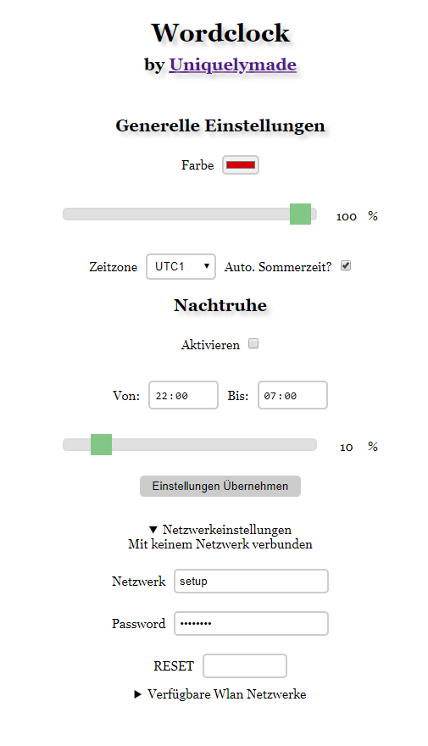
Die Benutzeroberfläche

Legt die Farbe fest
Legt die Helligkeit fest
Legt die Zeitzone nach UTC Standard fest und ob Sommerzeit automatisch eingestellt werden soll

Aktiviert einen Modus in dem zu bestimmten Zeiten die Helligkeit verändert wird

Start- und Endzeit des Ruhemodus
Helligkeit des Ruhemodus

Dieser Knopf schickt alle Einstellungen ab
Zeigt an ob die Uhr mit einem W-LAN Netzwerk verbunden ist

Hier können die Daten des eigenen 2,5 GHz Netzwerks eingegeben werden.

Möchten Sie die Uhr zurücksetzten geben sie RESET in das Feld ein und klicken Sie auf „Einstellungen übernehmen“

Alle verfügbaren Netzwerke können unter „Verfügbare W-LAN Netzwerke“ gesehen werden

Die Uhr stellen und Einstellungen verändern

Um die Uhr zu stellen geben Sie bitte ihre W-LAN Daten in die dazugehörigen Felder unter „Netzwerkeinstellungen“ ein.
Sobald die Uhr mit dem Internet verbunden ist, stellt sich die Uhr automatisch.
Sollte kein W-LAN Netzwerk zur Verfügung stehen, können Sie auch zum Beispiel mit einem Smartphone einen Hotspot mit dem Namen „setup“ und dem Passwort „12345678“ erstellen.
Die Uhr wird sich automatisch verbinden und die Uhrzeit einstellen. Dies sollte nur einmal notwendig sein.
Sobald die W-LAN Verbindung hergestellt wurde, können alle Geräte im Netzwerk über die Adresse http://wordclock/ oder über die IP, die auch der Seite der Uhr angezeigt wird auf die Benutzeroberfläche zugreifen.

Kontakt
Legt die Farbe der LEDs fest

www.uniquelymade.de
info@uniquelymade.de

